# 2. ファイルの仕組み

　コンピュータを操作する上で、一番重要なのが「ファイル」という概念です。Winword.exe（Wordの本体）やdocxファイル（Wordで作成したファイル）はいずれもファイルです。本章では「ファイル」に対する理解を深めます。

## 2.1 ファイルの種類

　全てのファイルはバイト（0～255までの数値を表すことが出来る）の羅列です。ファイルのイメージを図2.1に示します。



図2.1　ファイルのイメージ

課題1

　フリーソフトStirlingを用いて、テキストファイルsample.txtを開き、ファイルの内容をバイナリ（16進数の数値）で表示しなさい。「半角文字a, b, c」「全角文字 あ, い, う」「改行記号」がどのような数値で表されているか、答えなさい

　同様に「API.doc」「Winword.exe」を開き、ファイルの先頭から16×5バイトの内容を答えなさい。

　各々のファイルには名前が付いています。ファイルの名前のうち、最後のピリオドから後の部分を拡張子と呼び、ファイルの種類を表します。ファイルを大きく二つに分けると次のように分けることが出来ます。

　　* 実行型ファイル

　　* データファイル

　実行型ファイルは拡張子がexeやdllとなっているファイルです。「プログラム = 実行型ファイル」です。例えば、Wordの実体はC:\Program Files\Microsoft Office\Office15\WINWORD.EXEという実行型ファイルです。ダブルクリックするとWordが起動します。ExcelはEXCEL.EXE、PowerPointはPOWERPNT.EXEです。

　データファイルはdocxを拡張子に持つWordファイル、xlsxを拡張子に持つExcelファイル、pptxを拡張子に持つPowerPointファイル、txtを拡張子に持つテキストファイルがその代表です。データファイルを扱う一番基本的な方法は、そのデータファイルを扱うためのプログラム（実行型ファイル）を起動し、メニューの「ファイル」→「開く」を用いてデータファイルを開いて操作します。拡張子とプログラムが結びつけられている場合は、ダブルクリックしても同様の状態になります。

　ショートカットファイル（アイコン左下に矢印が表示されるファイル）は、そのファイルを「右クリック」→「プロパティ」で表示されるリンク先のファイルとほぼ同等であると考えて良いでしょう。ただし、ショートカットファイルには2種類あり、リンク先が灰色になっており、ファイルの絶対パスではなくアプリケーション名になっているものがあります。これは、アドバタイズドショートカットと呼ばれます。アドバタイズドショートカットに関しては私もよく分からないので、本実習ではパスします。

## 2.2 データファイルの種類

　データファイルは次のように分類できます。

* 仕様が公開されており、多くのソフトで読み書き可能なファイル

　　txt（テキスト）, jpg（画像）, bmp（画像）, wav（音声）, mp3（音声）など

* アプリケーション固有の形式のファイル

　　docx（Word）, xlsx（Excel）, pptx（PowerPoint）, psd（photoshop）, ai（illustrator）など

　仕様が公開されている形式の中でもテキストファイルは特別な位置を占めています。テキストファイルは文字だけが入ったファイルです。「文字」と「改行記号」だけを含むので、シンプルであり、多くのソフトウェアが「読み込み」に対応しています。拡張子は通常txtです。テキストファイルを読み書きするプログラムはエディタと呼ばれます。多数のエディタが「窓の杜」や「ベクターデザイン」にあります。「メモ帳」はエディタの一つです。

　Webページを表すhtmlファイル（Windowsでの拡張子はhtm）もテキストファイルの一種です。

課題2

　IEで奈良教育大学のトップページを開き、ページを保存しなさい。ただし、「ファイル」→「名前を付けて保存」と操作し、「ファイルの種類」として「Webページ、HTMLのみ(*.htm,*.html)」を選んで下さい。保存したファイルを「メモ帳」で開き、最初の100文字程度を示しなさい。

課題3

　テキストファイルsample.txtをWordとExcelで読み込むにはどうすれば良いか。

　docxファイルをメモ帳で開くとどうなるか。なぜそのような結果になったのか。

　テキストファイル以外のファイルをバイナリファイルと呼ぶこともあります。バイナリファイルのうち、jpg, bmp, wav, mp3などは仕様が公開されているので多数のソフトウェアで読み書きが出来ます。例えば、bmpはペイント、Word, IEなど多数のアプリケーションソフトがサポートしています。一方、docx, xlsx, pptxなどのファイルはアプリケーション固有のファイルであり、原則としてdocxはWord以外のプログラムで扱うことは出来ません（MS-Office互換ソフトであるLibreOfficeのWriterはdocxを読み書きできますが、互換性は完全ではないため、レイアウトが崩れることがあるようです）。

＜補足＞

　docx, xlsx, pptxはzipファイルであり、拡張子をzipに変更してから展開すると、中のテキスト、画像などを取り出すことができます。この観点から「docxはWordだけが扱える」という表現は厳密には正しくない。

## 2.3 拡張子と登録されているプログラムの関連づけ

　データファイルはその拡張子がWindowsに登録されている場合、データファイルをダブルクリックすると、登録されているアプリケーションが起動し、コマンドライン引数としてデータファイルのファイル名が渡されます。例えば、○○.docxというファイルをダブルクリックするとWordが起動し、コマンドライン引数として○○.docxがWordに渡されます。Wordは起動時にそのファイルを開きます。

　登録されている拡張子の確認や変更は以下のようにできます。1つめの方法は「コントロールパネル」→「既定のプログラム」から操作します。2つめの方法は「その拡張子を持ったファイルを右クリック」→「プロパティ」→「全般」で「変更」をクリックします。

＜注意＞

　上記の方法で変更しても、Windows7ではその変更が反映されない場合があります（Windows8は未確認）。そのときは、レジストリを操作する必要があります。レジストリの操作は、誤るとPCが起動しなくなるなど致命的な障害を引き起こすことがあるので、慎重な操作が必要であり、本実習では触れません。

　ダブルクリックしたときに起動されるプログラムはshell_exec.exeでも確認することが出来ます。shell_exec.exeを実行して下さい。

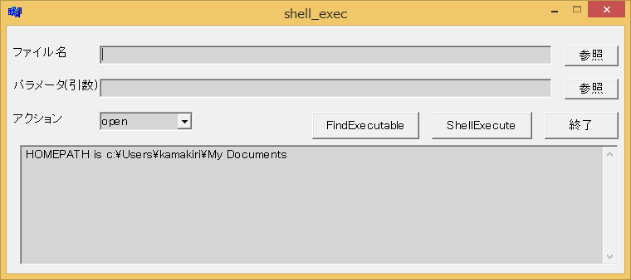

図2.2　shell_exec.exeの外観

　ファイル名としてデータファイルを指定します。データファイルをドラッグ＆ドロップすることも出来ます。「FindExecutable」のボタンを押すと、そのデータファイルに結びつけられているプログラムがあれば、そのプログラムを表示します。「ShellExecute」のボタンを押すとそのファイルに対してWindowsのAPIの1つであるShellExecuteを実行します。FindExecutableで表示したexeファイルを実行し、与えたファイル名をコマンドライン引数として与えるようです。

　ファイル名がデータファイルではなくexeファイルの場合は、パラメータ（引数）の部分に、コマンドライン引数を記述します。

課題4

　拡張子docx, txt, xlsx, pptx, jpg, htm, pdf, bmpに結びつけられているアプリケーションの名前をフルパスで述べなさい（アプリケーションの名前をc:\Program Files (x86)\.....\○○.exeのように述べる）。

## 2.4 ファイルの拡張子

　ファイルの拡張子は通常は1～4文字であり、そのファイルがどういう種類のファイルであるかを表しています。代表的なものは以下の通りです。

exe 実行型ファイル

dll プログラムを実行するときに必要なライブラリ

txt テキストファイル

htm htmlタグを含むテキストファイル

docx Wordファイル

xlsx Excelファイル

pptx PowerPointファイル

bmp Bitmap形式の画像ファイル

jpg Jpeg形式の画像ファイル

png PNG形式の画像ファイル

wav 無圧縮の音声ファイル

mp3 mp3形式の音声ファイル

m4a AAC形式の音声ファイル　iTunesのデフォルト

wmv, avi マイクロソフトが開発したフォーマットの動画ファイル

mov アップルが開発したフォーマットの動画ファイル

mpg mpeg形式の動画ファイル

課題5

　実行型ファイルであるclipboard.exeをclipboard.ex1に変更するとどうなるか？

　上記のclipboard.ex1をlauncher.exeから起動するとどうなるか？

　以上のことから何が分かるか？

課題6

　データファイルである○○.txtの拡張子を○○.tx1などの登録されていない拡張子に変更する。ダブルクリックしたときと、メモ帳から開いたときにどうなるか？

　次にWordのファイル○○.docxを○○.xlsxに変更する。ダブルクリックしたときとWordから開いたときにどうなるか？

　以上のことから何が分かるか？

## 2.5 スクリプトファイル

　第1章でデータファイルをダブルクリックすると、登録されている拡張子の場合は登録されたプログラムが起動し、コマンドライン引数を通じてダブルクリックしたファイル名がプログラムに渡されることを学習しました。

課題7

　拡張子vbsは登録されています。vbsファイルをダブルクリックしたときに、起動するプログラムの名前を調べなさい。

　sample.vbsをダブルクリックして下さい。WScript.exeが起動して、コマンドライン引数としてsample.vbsが渡されます。WScript.exeはsample.vbsに書かれた命令を実行します。

　sample.vbsは「コンピュータ名、ドメイン名、ユーザ名、時刻を取得して、その情報をlog.txtというファイルに書き込み、画面にもメッセージボックスを表示します。log.txtというファイルがない場合は新規作成します。sample.vbsとlog.txtをメモ帳で開き、両方ともテキストファイルであることを確認して下さい。

　vbsファイルはテキストファイルですが、その内容はデータと言うよりは、実行する命令が入っています。

　ここではWScript.exeが拡張子vbsのプログラムを実行しましたが、それ以外にも様々なスクリプト言語があります。

## 2.6 ファイルのアイコン

　エクスプローラでファイルを表示すると、ファイル名と共にアイコンが表示されます。デスクトップに置いてあるショートカットも同じです。アイコンはどのように決められるのでしょうか？

　ファイルにはアイコンが埋め込まれているファイルとそうでないファイルがあります。拡張子がexeであるプログラムファイルの場合は、大抵の場合、アイコンが埋め込まれています。Windowsはファイルに埋め込まれたアイコンを表示します。

　一方、拡張子がtxt, docx, xlsxなどのデータファイルにはアイコンが埋め込まれていません。Windowsが管理している「拡張子とアイコンの対応表」に従ってアイコンを決定します。

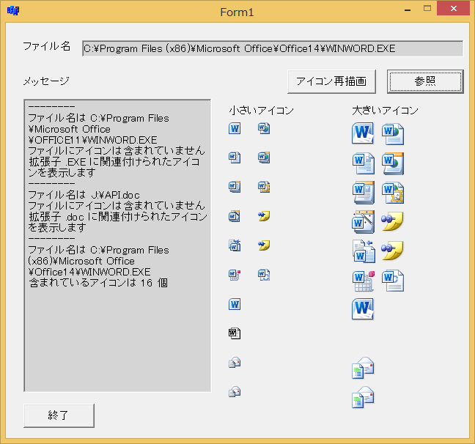

図2.3　get_icon.exeの実行例

　get_icon.exeを起動してください。指定したファイルの中にアイコン画像が埋め込まれている場合は、16×16の画像と32×32の画像を表示します（exeファイルにはサイズが異なる複数のアイコン画像が埋め込まれています）。

課題8

　C:\Program Files\Microsoft Office\Office15の下のWinword.exe, PowerPnt.exeを選択し、中に含まれているアイコンを全て示しなさい。Alt+PrintScreenでアクティブなウィンドウを画像としてクリップボードにコピー出来ます。Wordで「貼り付け」を選択すると貼り込めます。

　docx, xlsx, txtのファイルを選択し、中に含まれているアイコンが存在しないことを確認しなさい。

## 2.7　仮想と実体

　Windowsはコンピュータを扱いやすくするために、仮想的な世界を作り、それを使用者に見せています。例えば、画面をデスクトップと呼びますが、これは実際の机の上をシミュレートした仮想世界です。

　一方で、コンピュータでは全ての情報は「ファイル」という単位で管理され、コンピュータの中には多数のファイルが階層的に配置されています。

　エクスプローラーを起動すると、PCの下に「ダウンロード」「デスクトップ」「ドキュメント」「ピクチャ」「ビデオ」「ミュージック」「ローカルディスク(C:)」などのアイコンがあります。このうち「ローカルディスク(C:)」のように、末尾に括弧でくくったローマ字1字があるのは物理的に存在するドライブを表します。Windowsでは「ハードディスク」「DVDマルチドライブ」「USBメモリ」などにドライブレターと呼ばれるローマ字1文字を割り当てます。

　それ以外のものはWindowsが仮想的に作っているものです。「ドキュメント」などは多くの場合、1個のフォルダに対応します。デスクトップやドキュメントの実体はどこにあるのでしょうか？　これを知っておくと、バックアップを取るときに、どのフォルダをコピーすれば良いかが分かります。

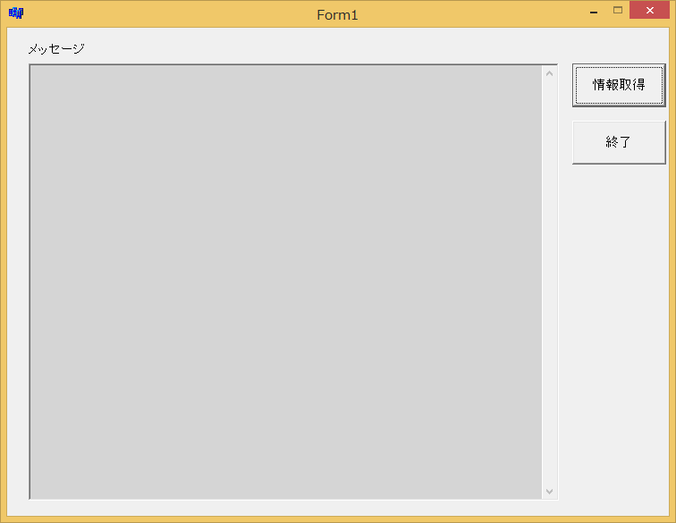

図2.4　kasou.exeの外観

　kasou.exeを起動し、「情報取得」ボタンを押して下さい。デスクトップ、ドキュメントなどの実体がどこにあるかを表示します。

課題9

　「ドキュメント」「デスクトップ（個人、共通）」の実体がどこにあるか、書きなさい。

　デスクトップにあるアイコン全てについて「個人」「共通」「その他」に分類しなさい。画面全体をPrintScreenでキャプチャした後、PowerPointに貼り付け、トリミングしてアイコンが表示される領域だけを取り出す。次に「個人」特有のアイコンは三角、共通のアイコンは丸で囲む。最後に全体をWordにコピペする。

　上の課題からわかるように、デスクトップのアイコンは、「個人」「共通」の2つのフォルダの内容が合成されたものに「ゴミ箱」などを加えて生成されるようです。デスクトップ用フォルダにファイルやショートカットを入れると、即座に画面に反映されます。

　エクスプローラーでドキュメントを開き、その下のフォルダを何か一つ開いて下さい。次に　▲PC▲ドキュメント▲xxx　と表示されている部分をクリックして下さい。実体のフォルダ名が表示されます。

課題10

　インターネットエクスプローラの「お気に入り」「履歴」の実体はどこにあるか？

　エクスプローラーの「右クリック」→「送る」メニューの実体はどこにあるか？